**Configurações**

**Precisamos preparar algumas coisas antes de começar**

Infelizmente não podemos começar sem antes preparar alguns pontos, mas não se preocupe, vai ser rapidinho.

Nas próximas aulas desse capítulo deixaremos a sua máquina pronta para rodar queries. Nós iremos:

* Baixar e instalar o pgAdmin: software gráfico para administração do PostgreSQL
* Baixar e instalar o PostgreSQL: Sistema gerenciador do banco de dados (SGBD) que possibilita a consulta aos dados com o uso da linguagem SQL
* Configurar o banco de dados: nós iremos rodar um script que cria todas as tabelas que serão utilizadas durante as aulas desse curso

1. pgAdmin

* Ir até o site pgAdmin
* ir até downloads e selecionar por exemplo, windows (<https://www.pgadmin.org/download/pgadmin-4-windows/>)
* clicar em packages na próxima tela e escolher windows
* após clicar em packages, selecionar **Download the installer**
* e selecionar a versão do postgresql
* aguardar o download do pgAdmin + Postgresql
* dentro do pgAdmin tem o **databases / postgres / schemas / public / tables**
* que é o conteúdo que mais iremos trabalhar
* e **query tools** em cima do databases

Configuração do Banco de dados

* nosso banco de dados vais er igual a esse diagrama
* diagrama é a representação gráfica das tabelas de um banco de dados e comos elas se conectam
* utilizaremos o **schema** sales como principal e o temp_tables secundário

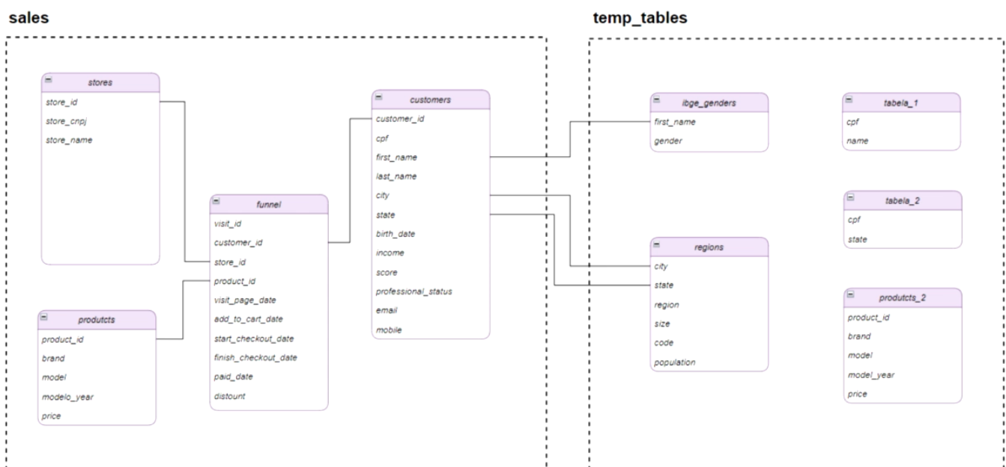

* no schema Sales temos 4 tabelas : stores, products, funnel e customers
* a **funnel é a tabela principal**
* ela mostra qual foi a ação tomada por cada cliente em cada visita
* para entender as caracteristicas relacionadas as compras dos clientes, utilizamos a funnel junto com a customers
* para entender as características dos produtos mais vendidos, linkamos a funnel junto com a products
* criando estrutura no pgAdmin
* botão direito em Schemas
* create
* criar dois schemas com os nomes sales e temp_tables
* baixar o arquivo com o script
* abrir o query tools no canto superior esquerdo
* colar o script
* apertar f5 para rodar
* foi criado todas as tabelas e colunas do diagrama